1. 首页一打开，弹出广告窗口（open.html）：
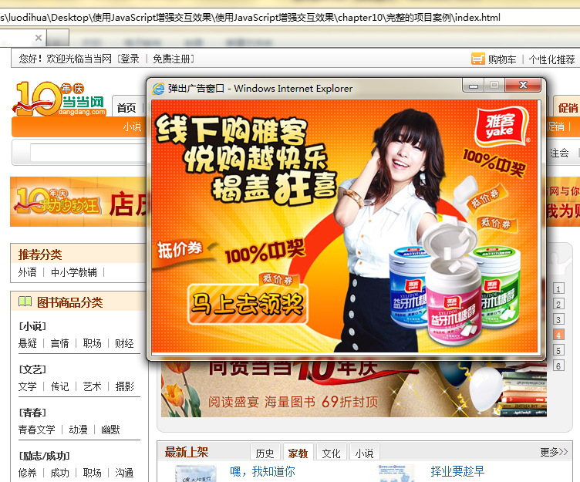

2. 首页中间焦点广告图片轮换效果：


3. 首页焦点广告图片下面的tab标签式浏览效果：
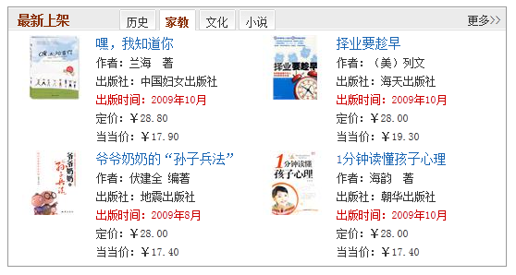

4. 首页右侧上部“书讯快递”的信息标题的往上滚动效果，如下图所示。注意不能用marquee标签。
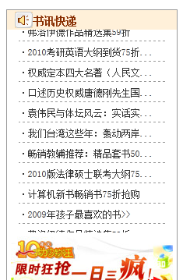

5. 网页顶部弹出下拉菜单效果：当鼠标放到“我的当当”以及其右侧的向下箭头的时候，弹出下拉菜单，如下图所示：
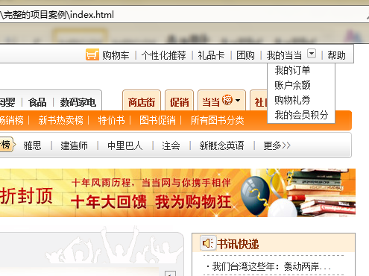

6. 首页右侧浮动广告效果，如下所示。此广告总是停留在离浏览器窗口右上角一定的距离（比如顶100px,右50px），而不管网页滚动条怎么上下拉动。同时，该广告图可以关闭。
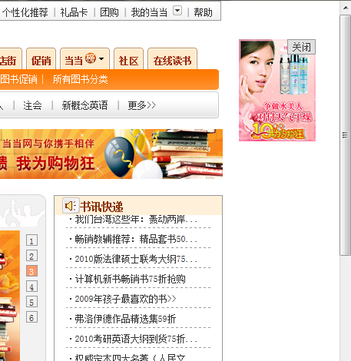

7. 登录页面（login.html），没有输入email或密码就点登录时，提示“请输入xxx”，如下图所示：
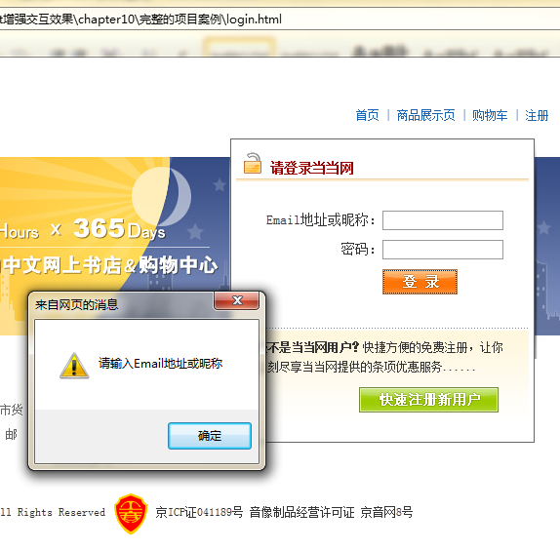

8. 注册页面（register.html），初始状态如下：
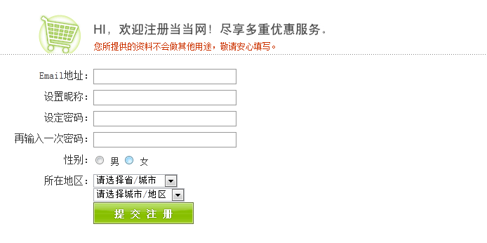
光标进入输入框后各提示如下所示（其实提示都应该放在右边）：
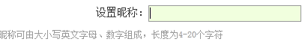
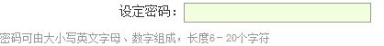
表单获得焦点后却没有填写内容而离开后的提示如下：
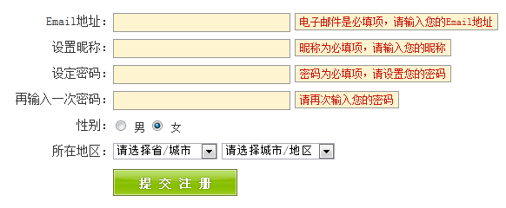
表单填写了错误的信息后的提示如下（其实提示都应该放在右边）：
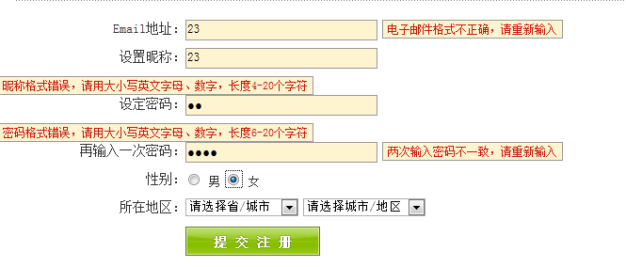
正确填写完后如下所示：
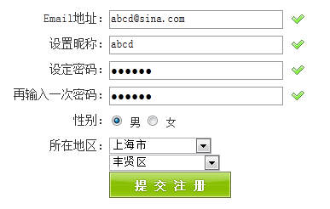
两级联动菜单的实现：
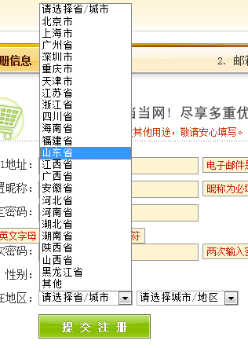

9. 购物车页面（shopping.html）：“为您推荐”列表的右上角可以“打开/关闭”该列表。以下为初始打开的效果：
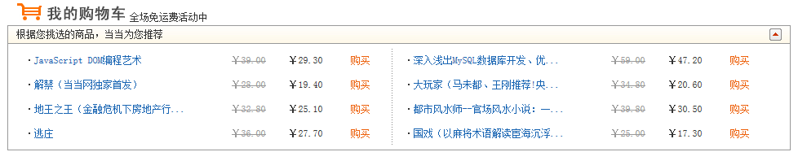
以下为关闭的效果：
“已选购商品”列表中，可以点击“删除”链接删除该条商品，删除后该行消失，如下所示：
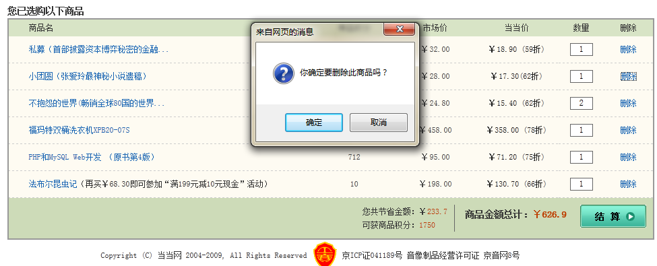
同时，修改此列表中的数量一栏，离开某输入框的时候，会动态计算商品总金额和节省金额
还有，对该表格实现鼠标移动变换行背景的效果，如下图所示：
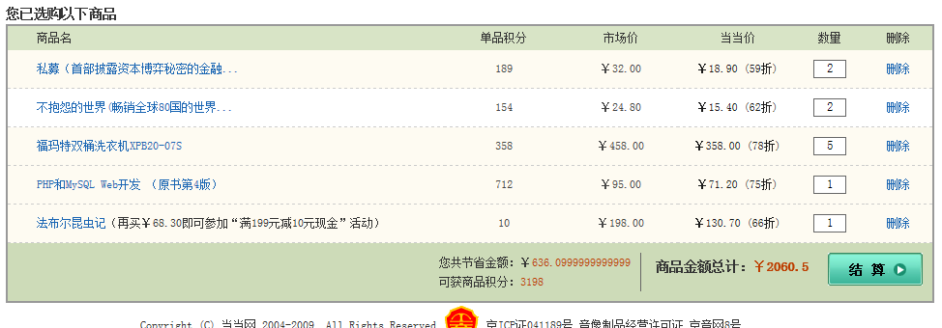
鼠标所在行为白色背景。

10.

